附件2：“学评辅”操作流程
第一步：登录校园网主页—学生管理系统—奖学金查询（学生贷款申请），输入用户名（学号）和密码（登陆正方教务系统密码），点击登录。
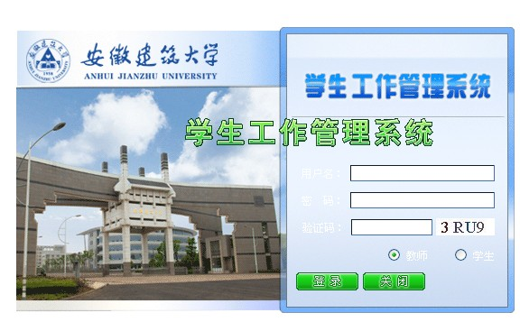

第二步：进入学工系统后，显示如下页面：
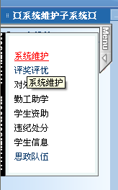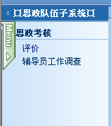
点击“思政队伍”出现右图显示的菜单

第三步：点击“辅导员工作调查”，显示如下界面：
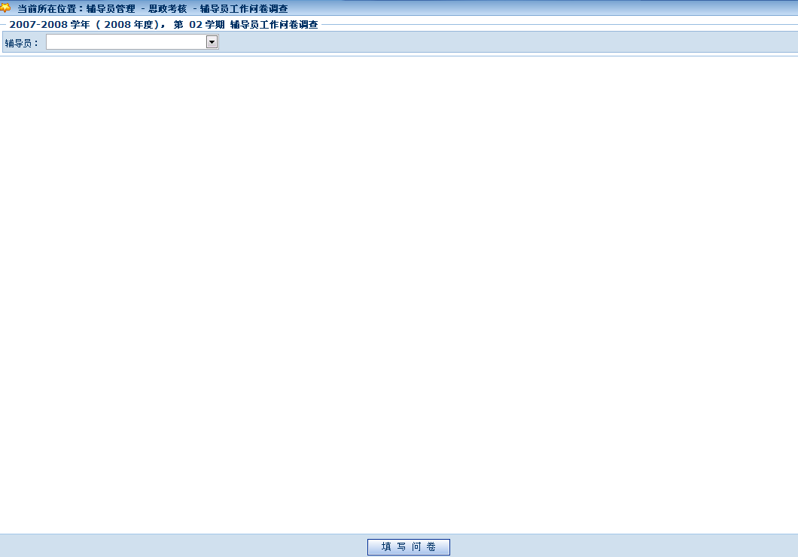

第四步：选择自己所在班级的辅导员，后点击“填写问卷”按钮。学生需如实填写问卷内容，填写完毕后，点击“提交”按钮即可。

